附件1

深圳市第九届职工技术创新运动会暨
2017年深圳技能大赛──计算机直接制版
职业技能竞赛

技
术
文
件

2017年08月

一、竞赛项目、标准、方式及内容
（一）竞赛项目
计算机直接制版。
（二）竞赛标准
本次竞赛以计算机直接制版专项职业能力三级、二级为依据，并结合深圳企业生产实际情况，组织专家命题。各阶段竞赛命题在上述标准要求的基础上，适当增加新知识、新技术、新设备、新技能的相关内容。
（三）竞赛方式
本次计算机直接制版竞赛分初赛和决赛两个阶段进行。
1.初赛以计算机直接制版专项职业能力三级标准为依据，并结合深圳企业生产实际情况，组织专家以实际操作形式命题，进行实际操作初赛。初赛实操成绩前60名选手参加决赛。
2.决赛以计算机直接制版专项职业能力二级标准为依据，并结合深圳企业生产实际情况，组织专家以理论知识和实际操作形式命题。
（1）决赛理论知识竞赛，由竞赛组委会组织专家参照竞赛标准命题，使用计算机理论竞赛系统上机考核，现场计算机自动判分。
（2）决赛实际操作竞赛，以现场实际操作的方式组织。竞赛内容为按工作任务书的要求完成指定的考核项目，满分为100分，60分为合格，竞赛时间以现场竞赛试卷规定为准。
3.相关理论复习资料及实际操作样题将于竞赛报名截止后在组委会指定网站（http://www.szzx.org.cn/)技能竞赛栏目下公布，供参赛选手练习。竞赛理论部分根据已公布的资料由专家命题，实际操作部分将以样题为基础修改30%作为赛题。
（四）竞赛内容及知识点
1.职业道德与职业守则
（1）职业道德基本知识。
（2）遵守法律、法规和有关规定。
（3）爱岗敬业、忠于职守、自觉履行各项职责。
（4）工作认真负责、团结协作。
（5）刻苦学习、钻研业务、努力提高思想和科学文化素质。
（6）重视安全、环保，坚持文明生产。
2.竞赛内容
（1） CTP制版机的分类及其特点、主要性能参数、工作方式。
（2）PDF文件的特点、规范标准。
（3）流程模板的设置。
（4）印前预检处理的主要内容。
（5）拼大版的相关知识，开本和印张的相关知识，书刊的常用装订方式，书刊、包装和散件拼大版的方法及应用。
（6）数码打样及色彩管理。
（7）测量仪器及印版质量检测等。
二、评分标准
（一）初赛评分标准
初赛实际操作评分标准：
评分项 | 评分细则 |  | 合计
实操 | 文件处理  26分 | 文件尺寸 4分 | 100
实操 | 文件处理  26分 | 分色查看 2分 | 100
实操 | 文件处理  26分 | 页面数量 2分 | 100
实操 | 文件处理  26分 | 图像色彩及文件其它属性 16分 | 100
实操 | 文件处理  26分 | 文件修复 2分 | 100
实操 | 拼版  42分 | 模版建立 10 分 | 100
实操 | 拼版  42分 | 拼大版设定 22分 | 100
实操 | 拼版  42分 | 流程运用 10分 | 100
实操 | 质量控制  20分 | 冲版机状态查看 8分 | 100
实操 | 质量控制  20分 | 印版面积测量 8分 | 100
实操 | 质量控制  20分 | 显影液导电度测量 4分 | 100
实操 | 印版输出  6分 | 加网参数是否正确 2分 | 100
实操 | 印版输出  6分 | 网角是否更改 2分 | 100
实操 | 印版输出  6分 | 输出指定印版 2分 | 100
实操 | 规范操作  6分 | 印版操作规范 1分 | 100
实操 | 规范操作  6分 | 现场整洁 共1分 | 100
实操 | 规范操作  6分 | 使用过仪器物归原位 共1分 | 100
实操 | 规范操作  6分 | 时间分：每少用5分钟+1分 最多+3分 | 100
（二）决赛评分标准
1.决赛理论知识评分标准：
题型为单选题、多选题、判断题，单选题共50题，每题1分；多选题共15题，每题2分；判断题共20题，每题1分；各题型错选、多选或少选均不得分。
2.决赛实际操作评分标准：
评分项 | 评分细则 |  | 合计
实操 | 工单A：  书刊拼版  58分 | 文件尺寸 4分 | 100分
实操 | 工单A：  书刊拼版  58分 | 分色查看 1分 | 100分
实操 | 工单A：  书刊拼版  58分 | 页面数量 1分 | 100分
实操 | 工单A：  书刊拼版  58分 | 图像色彩及文件其它属性 10分 | 100分
实操 | 工单A：  书刊拼版  58分 | 模版建立 10 分 | 100分
实操 | 工单A：  书刊拼版  58分 | 拼大版设定22分 | 100分
实操 | 工单A：  书刊拼版  58分 | 流程运用 10分 | 100分
实操 | 工单B：  包装拼版  16分 | 图像色彩及文件其它属性 7分 | 100分
实操 | 工单B：  包装拼版  16分 | 拼版设定 9 分 | 100分
实操 | 工单C：  合版拼版  14分 | 文件尺寸 3分 | 100分
实操 | 工单C：  合版拼版  14分 | 分色查看 1分 | 100分
实操 | 工单C：  合版拼版  14分 | 拼版设定 10 分 | 100分
实操 | 质量控制  印版输出  10分 | 冲版机状态查看 3分 | 100分
实操 | 质量控制  印版输出  10分 | 输出指定色版 1分 | 100分
实操 | 质量控制  印版输出  10分 | 印版线性化测量及建立 2分 | 100分
实操 | 质量控制  印版输出  10分 | 印刷过程曲线测量及建立 2分 | 100分
实操 | 质量控制  印版输出  10分 | 显影液导电度测量 2分 | 100分
实操 | 规范化操作  2分 | 现场整洁 共1分 | 100分
实操 | 规范化操作  2分 | 使用过仪器物归原位 共1分 | 100分
说明：具体各竞赛项目评分表由组委会根据竞赛赛题另行制定。
三、成绩评定办法
（一）参赛选手的成绩评定由竞赛裁判组负责。
（二）初赛实操成绩前60名选手参加决赛。
（三）决赛理论知识竞赛由计算机自动判分。
（四）决赛实际操作竞赛由现场裁判组依据参赛选手的实际操作情况按竞赛评分表集体评判、计分。
（五）参赛选手最终名次依据决赛理论知识竞赛和实际操作竞赛两部分成绩按比例累加的综合成绩进行排名。其中理论知识竞赛成绩占20%、实际操作竞赛成绩占80%，参赛选手的综合成绩=理论成绩*20%+实操成绩*80%。若综合成绩相同，则实际操作成绩高者为先，若实际操作成绩相同，则用时少者为先。
四、竞赛场地与设备
（一）竞赛场地
1.初赛、决赛赛场均设在深圳市高技能人才公共训练基地（深圳市福田区福强路1007号高训大厦3楼）。
（二）竞赛设备
1.理论赛场参照计算机类工种职业技能鉴定要求布置赛场，配备与参赛人数相适应的计算机及竞赛答题软件，确保单人单机并留有一定数量的备用机。
2.实操设备根据实操试题要求，由竞赛组委会提供。
（1）海德堡印通流程/柯达印能捷流程（二选一）。
（2）海德堡超霸A75计算机直接制版机。
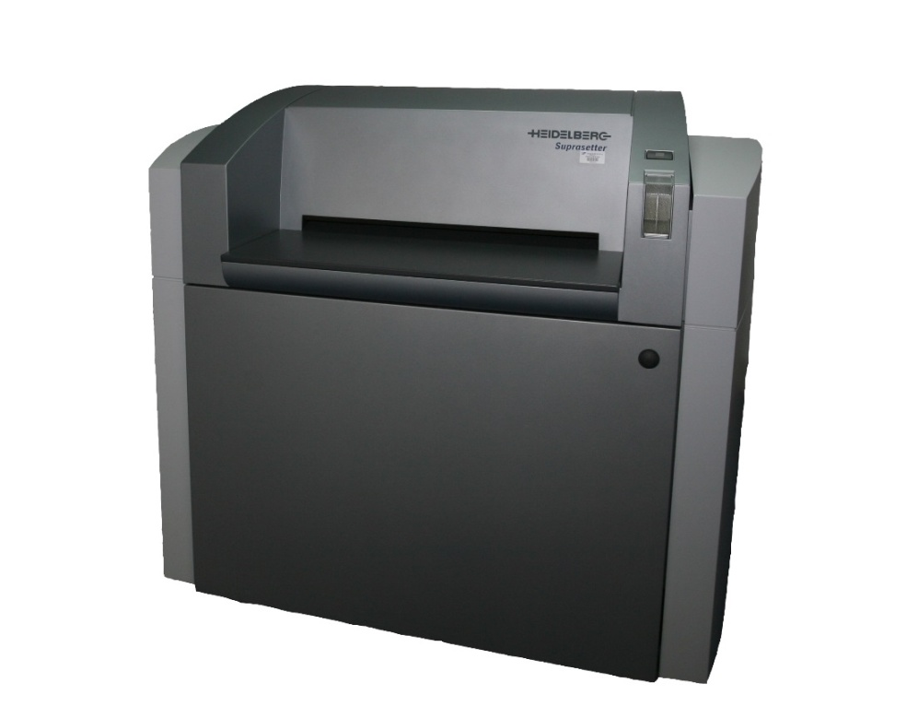
五、竞赛规则
（一）参赛守则
1.理论知识竞赛赛场守则。
（1）参赛证由组委会于竞赛开始前统一核发。
（2）参赛选手需提前20分钟凭有效身份证和参赛证进入赛场，对号入座并将身份证和参赛证放在座位左上角明显位置，以备查验。迟到20分钟不得入场，开赛后20分钟方可交卷离场。
（3）竞赛过程中由于选手个人原因（如身体不适）引起的竞赛无法正常进行，组委会将不对此负责，选手将以弃权处理。
（4）参赛选手进入考场不能携带手机等通讯工具，不能携带与竞赛相关的文件资料。在赛场上应自觉遵守赛场秩序，保持安静，竞赛进行过程中不允许任何形式的交谈，更不得大声喧哗吵闹，否则将给予警告直至取消竞赛资格。
（5）冒名顶替、弄虚作假、考试作弊者，取消竞赛资格及成绩。
（6）竞赛时间结束时，选手应立即停止答题，有秩序的离开赛场。
2.实际操作竞赛赛场守则。
（1）操作技能竞赛以现场实际操作的方式，按赛题要求完成。
（2）选手的出场顺序由抽签决定。
（3）在裁判长宣布竞赛开始时，由裁判组分发赛题，同时开始比赛计时。
（4）根据实操试题的要求，赛场提供海德堡印通流程和柯达印能捷流程，参赛者可以自行选择。
（5）参赛选手应严格遵守赛场纪律，所有的通讯工具、摄像工具不得带入竞赛现场，对赛场物资应爱护、保养、保管，防止丢失。损坏的物资必须有实物在，丢失的赛场物资要照价赔偿。
（6）一旦出现安全事故，裁判员应立即中止竞赛。如查实事故责任属参赛者，即取消参赛者竞赛资格。
（7）竞赛结束前10分钟，裁判员应提醒竞赛即将结束，各参赛者到时必须停止操作，并清理现场后等候裁判员检查评分。
（二）赛场规则
1.各类赛务人员必须统一佩戴由竞赛组委会签发的相应证件，着装整齐。
2.各赛场除现场裁判、赛场配备的工作人员以外，其他人员未经允许不得进入赛场。
3.新闻媒体等进入赛场必须经过竞赛组委会允许，并且听从现场工作人员的安排和管理，不能影响竞赛进行。
4.各参赛队的领队、指导老师以及随行人员一律不得进入赛场。
5.参赛选手在竞赛期间未经组委会批准不得接受其他单位和个人与竞赛内容相关的采访。
6.参赛选手不得将竞赛的相关情况资料私自公布。
7.参赛选手在竞赛过程中必须主动配合裁判的工作，服从裁判安排，如果对竞赛的裁决有异议，可按照规定以书面形式向监督仲裁组提出申诉。
（三）安全风险分析及操作规范要求。
1.参赛选手应服从命令，听从指挥，在规定区域内活动，不得擅自离开指定区域。
2.竞赛期间如发生火情、地震、伤病等特殊情况，要保持镇静，服从现场工作人员指挥，参与扑救或有效撤离。

